Departamento de Lenguaje y Comunicación

5tos básicos

GUÍA 11: EL ARTÍCULO INFORMATIVO

NOMBRE………………………………………………………………CURSO………………..FECHA………
Antes de comenzar recuerda: El desarrollo de las guías de autoaprendizaje puedes imprimirlas y archivarlas en una carpeta por asignatura o puedes solo guardarlas digitalmente y responderlas en tu cuaderno (escribiendo sólo las respuestas, debidamente especificadas, N° de guía, fecha y número de respuesta) | Correo de consultas:  consultas.lenguaje.5@gmail.com
Link del vídeo explicativo: https://youtu.be/m4IJ0FJjvRM

Objetivo: Leer comprensivamente un artículo informativo.
- Antes de comenzar: Contesta las siguientes preguntas

- ¿Qué es un artículo informativo? Explica con tus palabras
____________________________________________________
_____________________________________________________
_____________________________________________________
- ¿En qué se diferencia un artículo informativo de una entrevista?
_______________________________________________________
________________________________________________________
_________________________________________________________

- ¿Sobre qué tema te gustaría leer un artículo informativo? (por ejemplo: Animales, Cine, Música, Deportes, Videojuegos, etc.)
__________________________________________________________________________________________________
__________________________________________________________________________________________________
__________________________________________________________________________________________________
- Lee atentamente texto. Si es necesario, léelo más de una vez.
Un ave que es parte del desierto
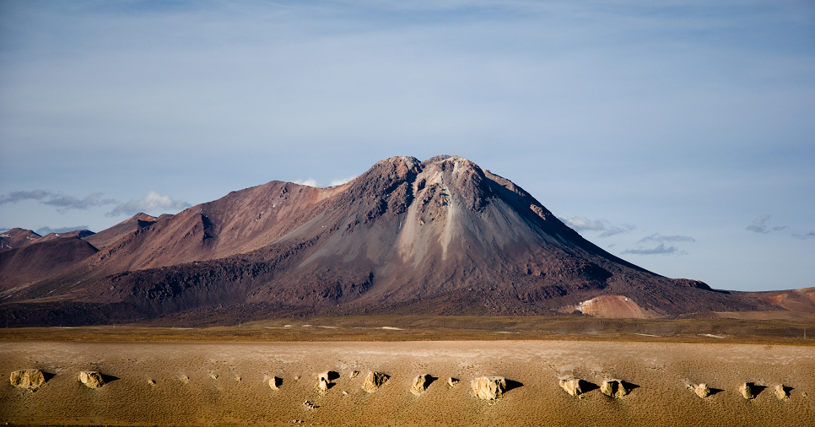
"Cuando veas un pájaro de alas doradas que cruza en el desierto atacameño, ¡síguelo! Si las alas son muy doradas se verán como un espejo o como una lámina muy hermosa de oro. No te costará mucho encontrarlo, porque como ha comido tanto oro y plata no se puede mover muy rápido. Me había olvidado de contarte el nombre: se llama Alicanto. Si encuentras un Alicanto, síguelo y ubica la veta donde procura su alimento, porque es seguro que serás rico".
Así cuenta una leyenda, la historia de este pájaro mitológico de Atacama, que conocieron los mineros de la Región desde la época de la Colonia, cuando los primeros cateadores salían a recorrer esta árida geografía en busca de riquezas. Es posible que la leyenda viniera de más atrás en el tiempo, antes de la llegada de los españoles, cuando los antepasados indígenas trabajaron las primeras vetas que fueron parte importante en los ricos adornos de oro y plata de los Hijos del Sol, en el Cuzco. Cualquiera sea su origen, esta leyenda se arraigó en Atacama, y aquel minero que recorre el desierto buscando los reventones de riqueza piensa secretamente en encontrar esa ave misteriosa que muchos cateadores juraron haber visto y que, por fortuna, les llevó a encontrar el anhelado tesoro.
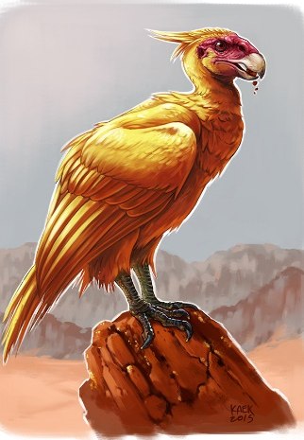
¿Cómo es el Alicanto? Mediano, como del tamaño de un pato cordillerano, pero de una belleza casi mágica...Se alimenta del oro y la plata. Los mineros lo vislumbraban en las soledades de Atacama, desde mar a cordillera, cuando sus alas brillaban doradas o plateadas, dependiendo del metal que había digerido. Los cateadores se ponían felices cuando lo ubicaban en pleno vuelo y su sueño era que se posara en un cerro, "a vista del cateador", pues era seguro que se trataba de buenas vetas. Luego procuraban, sigilosamente, llegar al lado de éste y espiar el lugar de la montaña donde escondía el oro y la plata. Lo dejaban comer tranquilamente y, cuando partía, llegaban a buscar los anhelados tesoros. Algunos mineros contaban que le costaba retomar vuelo, por el pesado metal.
Llamará la atención al lector que he escrito en "pasado" esta historia. Lo que pasa es que hace muchos años que nadie ha podido ver al Alicanto, tal vez porque quedan tan pocos cateadores. A pesar de todo, los últimos cateadores todavía salen a descubrir minas en Semana Santa, la mejor fecha del año para los buscadores. Añoran encontrar al ave bendita de los tesoros.
Así es Atacama, llena de historias y leyendas que forman parte de la tradición. Ojalá sea verdad lo del Alicanto, el que muestra con sus alas doradas y plateadas los tesoros, porque entonces sería posible que nos llevara allí donde procura su manjar, que no son granos de trigo, sino la veta de oro o plata que es el néctar que lo mantiene bello y bien alimentado.
Fuente: http://www.galeon.com/leyendasdeatacama/alicanto.html
- Vocabulario: Busca el significado de las palabras destacadas.

- Veta:______________________________________________________________________________________
- Cateadores:__________________________________________________________________________________
- Árida:______________________________________________________________________________________
- Anhelado:__________________________________________________________________________________
- Añorado:____________________________________________________________________________________

5. ¿Cuál sería el mejor título para este texto?
a) La minería en el norte de Chile
b) Aves del norte de Chile
c) Los cateadores de oro
e) El Alicanto

6. En el siguiente fragmento del texto:
"... cuando los primeros cateadores salían a recorrer esta árida geografía en busca de riquezas."
La palabra árida puede sustituirse por:
a) marchita
b) aburrida
c) tediosa
d) seca

7. Escribe una oración con la palabra “árida”.
___________________________________________________________________________________________
8. Describe con tus palabras el paisaje en el que vive el Alicanto.
___________________________________________________________________________________________
____________________________________________________________________________________________

9. Si vieras al Alicanto, ¿cómo sabrías que se trata de él? Responde con oraciones completas.
________________________________________________________________________________________________
________________________________________________________________________________________________
_________________________________________________________________________________________________
- Resume el texto: “Un ave que es parte del desierto”, considerando su estructura (introducción, idea 1, idea 2, idea 3 y conclusión).

- Puedes guiarte con el ejemplo otorgado en el vídeo del artículo informativo.
Conclusión:
____________________________________________________________________________________________________________________________________________
Idea 2:
___________________________________________________________________________________________________________
Idea 3:
___________________________________________________________________________________________________________
Idea 1:
___________________________________________________________________________________________________________
Introducción: El Alicanto es un ave que ha generado diversas leyendas por vivir en zonas nortinas y mineras.

